Автор: Александр Лавриненко, Одесса
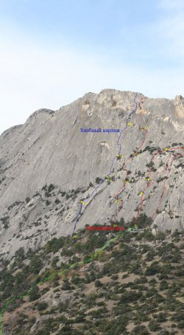
маршрут "Вспомнить все" 4Б (ЮВ стена)
Лавриненко А. Кузьменко А. Надточий С. (декабрь 2006 года)
Идея маршрута принадлежит Террористу, мы даже пытались в январе 2006 года ее осуществить, но были «сдуты» необычайно сильным и холодным ветром. Спустя почти год вернулись.
Маршрут начинается метров на 50 левее маршрута «Подарочный набор». Найти начало легко – простой пологий внутренний угол.
0-1 55м 5а По внутреннему углу, затем по щели, вверх, выйти на полку. Станция на дереве.
1-2 50м 5в От станции перейти 5м влево, далее вверх по внешней стороне откола10м, затем по пологой плите вверх, выйти на полку с большим деревом. Станция.
2-3 50м 5с От дерева вверх, по крутой стенке, выйти на полку с большим можжевельником, по полке влево к группе деревьев, от них вверх, простое лазание, выйти на большую полку. Вся сложность веревки в первых метрах.
3-4 60м 5b С полки вверх, по пологому, сильно развернутому внутреннему углу. Много лазания на трении, угол внутри сильно заросший. Выйти на полку, по полке влево, к дереву. Станция.
4-5 30м 6а,А2 По отколу, затем по щели, вверх, напряженное лазание, в конце участка ИТО на крючьях. Станция перед нависанием, есть шлямбур.
5-6 Нависание выглядит хуже, чем оно есть на самом деле. От станции вправо вверх, войти во внутренний угол, есть шлямбур. Дальше по углу вверх, лазание +Ито (стоппера, средние френды), есть шлямбур. За перегибом вверх вправо, лазание на трении, выйти на яйлу.
Маршрут лучше идти с двойной веревкой, желательно 60 метров, но можно и с 50-кой
Крючья брать обязательно. Время прохождения -3-4 часа.
Маршрут неровный, типа 3ка с приделанной шестерочной веревкой, но красивый, не типичный для Сокола.

